у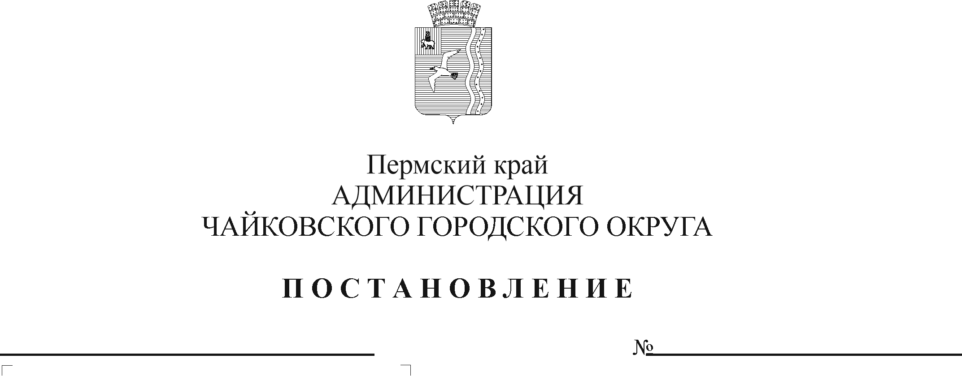
О внесении изменений в приложение 2 к административному регламенту предоставления муниципальной услуги «Предоставление разрешения на отклонение от предельных параметров разрешенного строительства, реконструкции объекта капитального строительства», утвержденному постановлением администрации Чайковского городского округа от 26.12.2022 № 1440

В соответствии с Федеральным законом от 6 октября 2003 г. № 131-ФЗ «Об общих принципах организации местного самоуправления в Российской Федерации», Федеральным законом от 27 июля 2006 г. № 152-ФЗ «О персональных данных», на основании Устава Чайковского городского округа
ПОСТАНОВЛЯЮ:
- Внести в приложение 2 к административному регламенту предоставления муниципальной услуги «Предоставление разрешения на отклонение от предельных параметров разрешенного строительства, реконструкции объекта капитального строительства», утвержденному постановлением администрации Чайковского городского округа от 26 декабря 2022 г. № 1440, изложив его в редакции, согласно приложению к настоящему постановлению.
- Постановление опубликовать в газете «Огни Камы» и разместить на официальном сайте администрации Чайковского городского округа.
- Постановление вступает в силу после его официального опубликования.
- Контроль за исполнением постановления возложить на заместителя главы администрации Чайковского городского округа по строительству и земельно-имущественным отношениям.

Глава городского округа-
глава администрации
Чайковского городского округа Ю.Г. Востриков

